**THÈME 1 : HOMMES ET FEMMES AU TRAVAIL, EN METROPOLE ET DANS LES COLONIES FRANÇAISES Sujet : Les conquêtes sociales,**

**une société française qui se transforme (1800-1950)**

|  |  |
| --- | --- |
| **Compétences disciplinaires en baccalauréat professionnel** | |
| **Maîtriser et utiliser des repères chronologiques et spatiaux** | |
| **Items de compétence** | **Capacités** |
| **Mémoriser et s’approprier les notions** | Mobiliser les notions et le lexique acquis en histoire et en géographie. |
| **Se repérer** | Identifier et nommer les dates et acteurs des grands événements. |
| **Contextualiser** | Situer un document dans son contexte pour l’expliquer.  Confronter le savoir acquis en histoire et en géographie avec ce qui est entendu, vu, lu et vécu. |
| **S’approprier les démarches géographiques et historiques** | |
| **Mener et construire une démarche**  **historique ou**  **géographique et la justifier.** | Questionner un/des documents pour conduire une analyse historique ou géographique.  Dégager l’intérêt et les limites du document. |
| **Collaborer et échanger en histoire géographie** | S’impliquer dans des échanges.  Confronter son point de vue à celui des autres.  Rendre compte à l’oral ou à l’écrit à titre individuel ou collectif.  Travailler en mode projet.  Exemples de mise en œuvre : réaliser un travail collaboratif ou une production collective à l’aide de l’outil numérique pertinent |

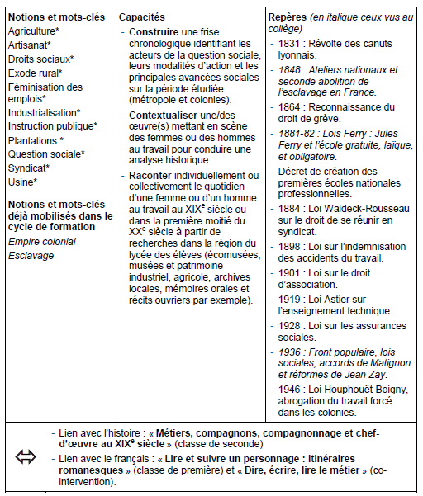

**RESSOURCES DOCUMENTAIRES**

**Document 1 : La révolte des Canuts**

Il y a 183 ans commençait le tout premier mouvement de contestation de la révolution industrielle. Ce 21 novembre **1831** marque le début de la [**révolte des Canuts**](http://www.herodote.net/22_novembre_1831-evenement-18311122.php)**.** À cette époque, Lyon est la ­première ville ouvrière de France. Les canuts, ce sont ces artisans et ces ouvriers de la soie qui travaillent et vivent dans le quartier de la Croix Rousse, à Lyon. Ils travaillent au moins quinze heures par jour et sont très mal payés.

Des travailleurs qualifiés, mais bientôt confrontés à l’industrialisation de leur activité, et à la concurrence des machines. En face d’eux, les soyeux, des négociants qui tirent les prix à la baisse. Tant et si bien qu'à la fin novembre 1831, les Canuts décident de se mettre en grève, et de manifester dans la rue leur colère (leur emblème : un drapeau noir symbole de deuil, portant l’inscription : « Vivre en travaillant ou mourir en combattant »).

Dix jours plus tard leur révolte sera étouffée dans le sang, les meneurs seront arrêtés, puis acquittés mais n’obtiendront pas le tarif minimal qu’ils réclamaient.

Aujourd’hui, cette révolte de travailleurs qui défendaient leur gagne-pain contre la libéralisation de leur secteur est considérée comme l’un des premiers mouvements de contestation de la classe ouvrière.

Source : http://www.francetvinfo.fr/replay-radio/l-ephemeride/21-novembre-1831-debut-de-la-revolte-des-canuts_1768753.html

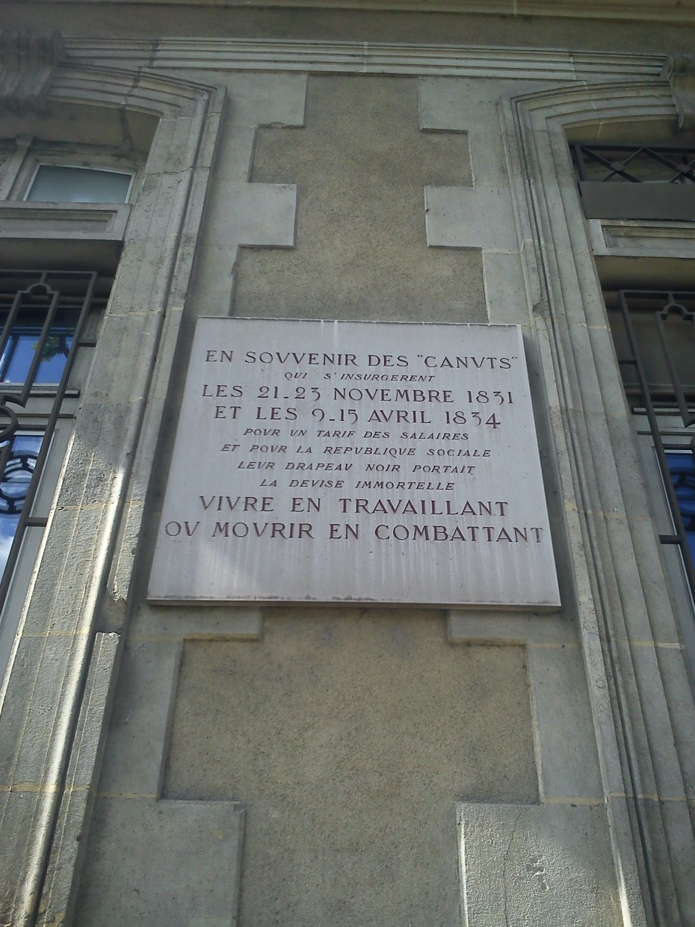

**Document 2 : Lois face aux revendications ouvrières**

La loi Le Chapelier (1791) Loi Ollivier (1864)

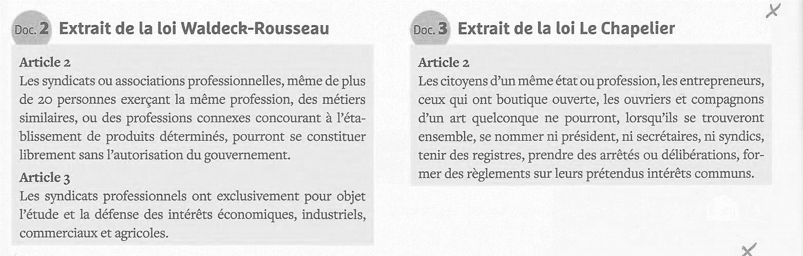

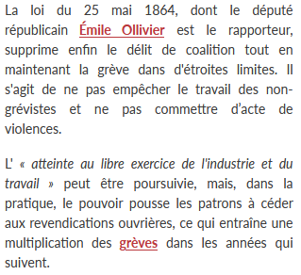

Loi Waldeck Rousseau (1884)



**Document 3 :** **Le conflit social de Carmaux en 1892**

<https://www.youtube.com/watch?v=ei4psY9s9n0&feature=youtu.be>

**Document 4 : Le travail des femmes de 1914-2000**



<https://www.youtube.com/watch?v=yNy9S1mH5nM>

**Document 5 : Le paternalisme ou l’encadrement des mineurs**

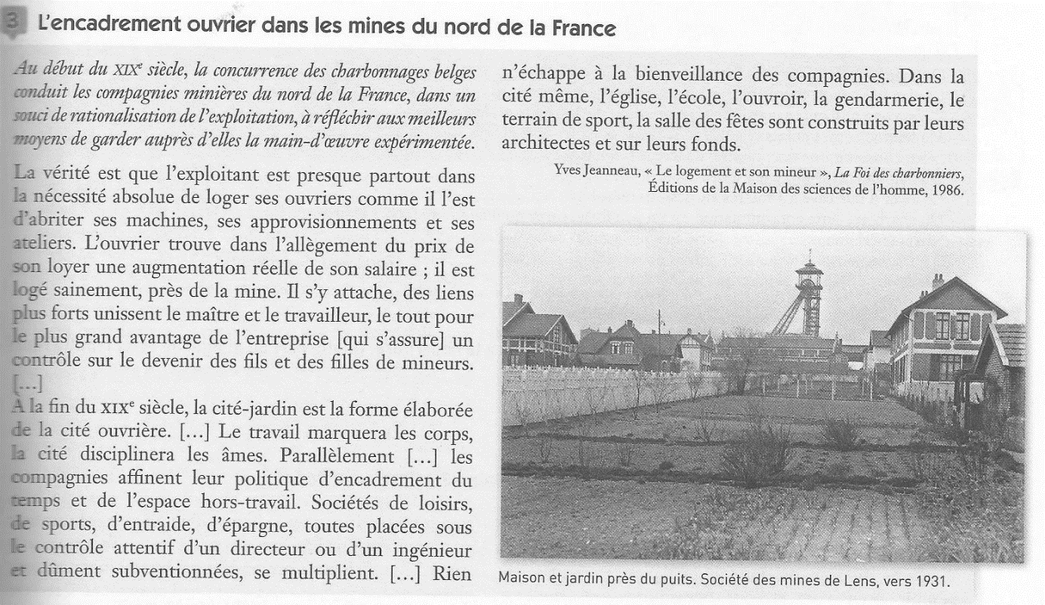

**Document 6 : L’évolution du temps de travail du XIX au XXe siècle**

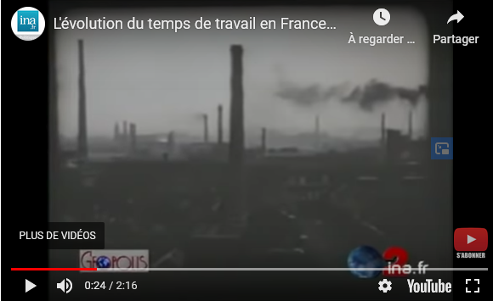

<https://youtu.be/4-LBc60HQQI>

**Document 7 : L’instruction publique XIX*-*XXe siècles**

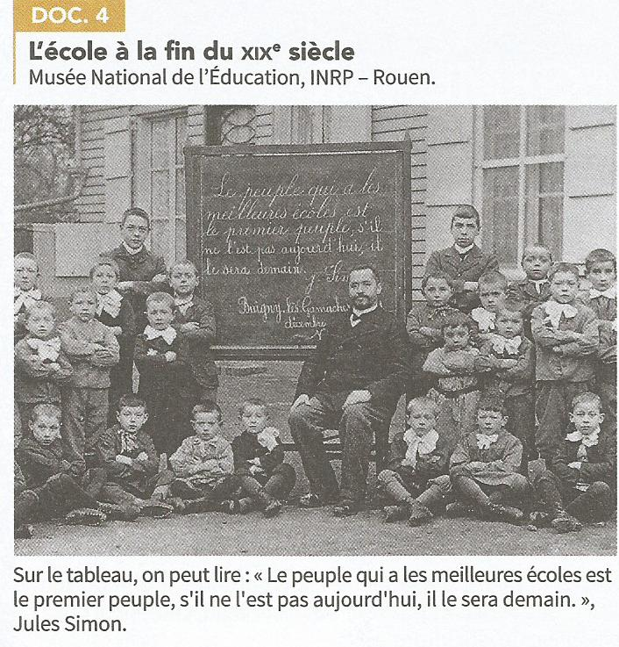

* Loi J. Ferry du 16 juin 1881 : gratuité de l’enseignement primaire
* Loi J. Ferry du 28 mars 1882 : obligation d’instruction et laïcité des enseignements
* Loi du 30 octobre 1886 : laïcisation du personnel enseignant dans l’école publique
* Décret des premières écoles nationales professionnelles
* Loi Astier en 1919 sur l’enseignement technique qui institue la formation professionnelle.
* Loi Jean Zay prolonge l’obligation scolaire de 13 à 14 ans en 1936.

**Document 8 : L’arrivée des femmes dans le monde du travail**



https://drive.google.com/file/d/13NlzQmE7I2acJEpID9OV-xpgB_WTSYPW/view?usp=sharing

**Document 9 :** **Affiche du 1er mai 1912**

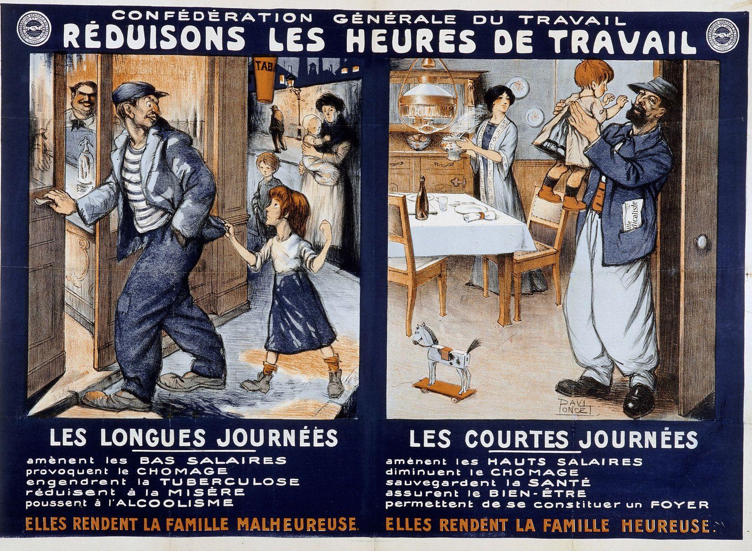

**Document 10 :**

La journée de travail se limitait à 12 heures depuis 1848. *La loi du 23 avril 1919 rend obligatoire la journée de travail à 8 heures*

Dessinateur : [Félix DOUMENQ](http://www.histoire-image.org/site/rech/resultat.php?auteur_id=415)

Commanditaire : C.G.T.  
Date de création : 1919  
Lieu de Conservation : [Bibliothèque de documentation internationale contemporaine / MHC](http://www.histoire-image.org/site/rech/resultat.php?musee=Biblioth%C3%A8que+de+documentation+internationale+contemporaine+/+MHC) (Paris)

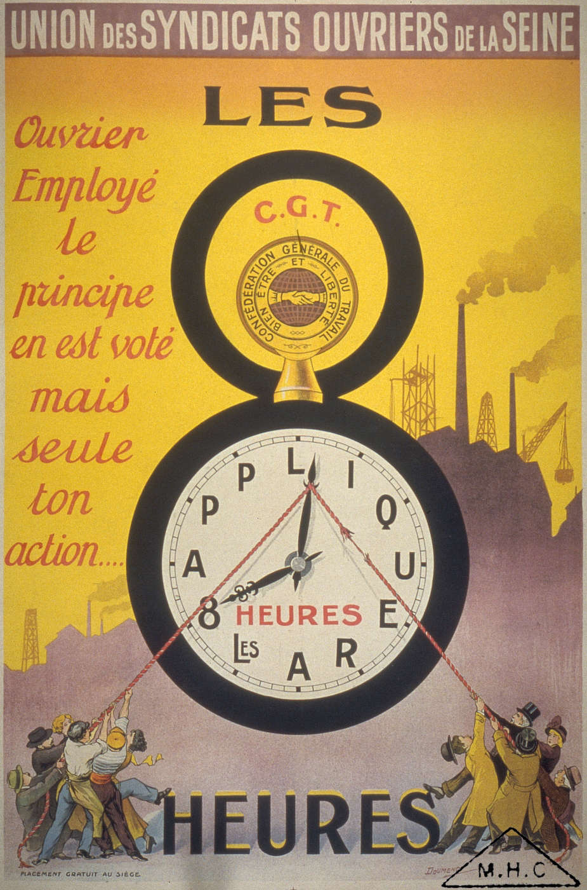

**Document 12 : Regard sur les colonies françaises (1848)**

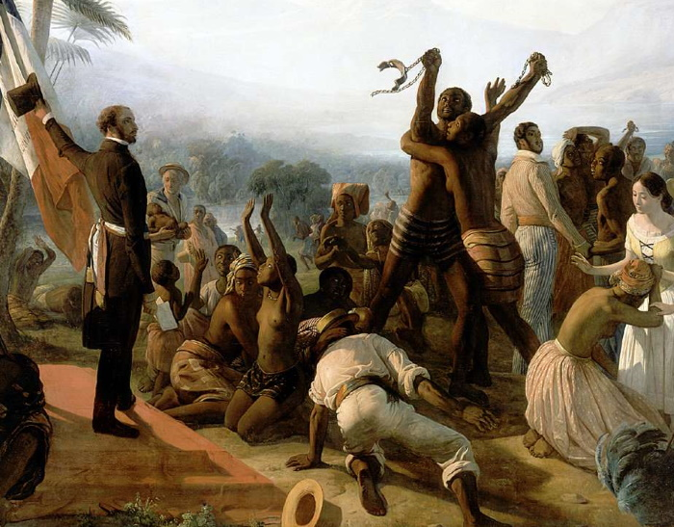

https://drive.google.com/file/d/1gq4qcQJZfJIecVQPJZECMrOjyxdCimMm/view?usp=sharing

Il faut attendre la [Révolution de février](https://www.herodote.net/histoire/evenement.php?jour=18480222) 1848 pour qu'enfin, dans l'effervescence républicaine, les abolitionnistes puissent contourner l'opposition des planteurs. Le décret d'abolition est rédigé par Victor Schoelcher, sous-secrétaire d'État à la Marine dans le gouvernement provisoire. Le décret prévoit de libérer dans un délai de deux mois 250.000 esclaves noirs ou métis à la Martinique et à la Guadeloupe, ainsi qu'à la Réunion, en Guyane et à Saint-Louis du Sénégal.

**Document 13 : Regard sur les colonies françaises (1946)**

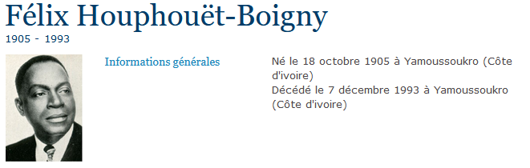A la mort de son frère, Félix Houphouët-Boigny devint le grand chef du pays Baoulé et ainsi un grand propriétaire terrien. En 1944, il fonde à Abidjan le Syndicat agricole africain de la Côte d'Ivoire et en devint président. Il défend alors les intérêts des planteurs ivoiriens qui refusent de vendre leur production à un prix dérisoire. Comme il fut décidé que les territoires d'outre-mer auraient des représentants à l'Assemblée nationale constituante, Félix Houphouët-Boigny prit la résolution de poser sa candidature devant le collège des non-citoyens. En dépit de l'opposition de l'administration, il devança son adversaire de plus de mille voix. Le 4 novembre 1945, Félix Houphouët-Boigny fut élu député au deuxième tour avec 12 980 voix sur 31 081 suffrages exprimés. Au Palais Bourbon, le député de la Côte d'Ivoire est nommé membre de la Commission des territoires d'outre-mer. Le 1er mars 1946, il dépose une proposition de loi tendant à la suppression du travail forcé dans les territoires d'outre-mer et dépose le 30 mars un rapport sur son propre texte. Cette loi, communément appelée « loi Houphouët-Boigny » et adoptée en 1947, met un terme définitif au travail forcé dans les territoires d'outre-mer.

**http://www2.assemblee-nationale.fr/sycomore/fiche/(num_dept)/3874**

**Document 14 : Lois sur les Assurances sociales de 1928 et Ordonnance du 4 octobre 1945**

La pression des syndicats ouvriers devient de plus en plus forte pour obtenir l’intervention de l’Etat dans le règlement des conflits qui opposent le patronat et la classe ouvrière dans le domaine de la protection sociale.

Il faudra près de 10 ans de débats parlementaires pour parvenir, en France, au vote des Lois de 1928/1930 instituant les Assurances Sociales. La Loi du 5 avril 1928 crée pour tous les salariés une Assurance Vieillesse fondée sur le principe de la capitalisation ainsi qu’une Assurance Maladie. Celle-ci fut complétée par la Loi du 30 avril 1930. Ainsi, l’ensemble des salariés était désormais couvert contre les risques Maladie, Invalidité, Vieillesse.

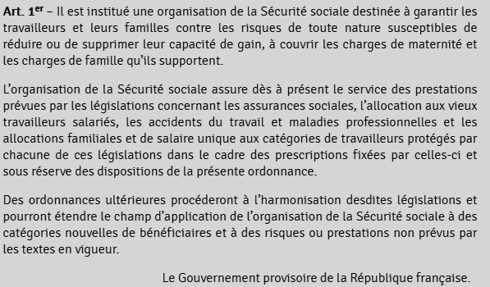

Source : https://www.securite-sociale.fr/home/la-secu-cest-quoi-1/histoire-1/les-grands-textes.html

**Document 15 :** **Les accidents du travail**

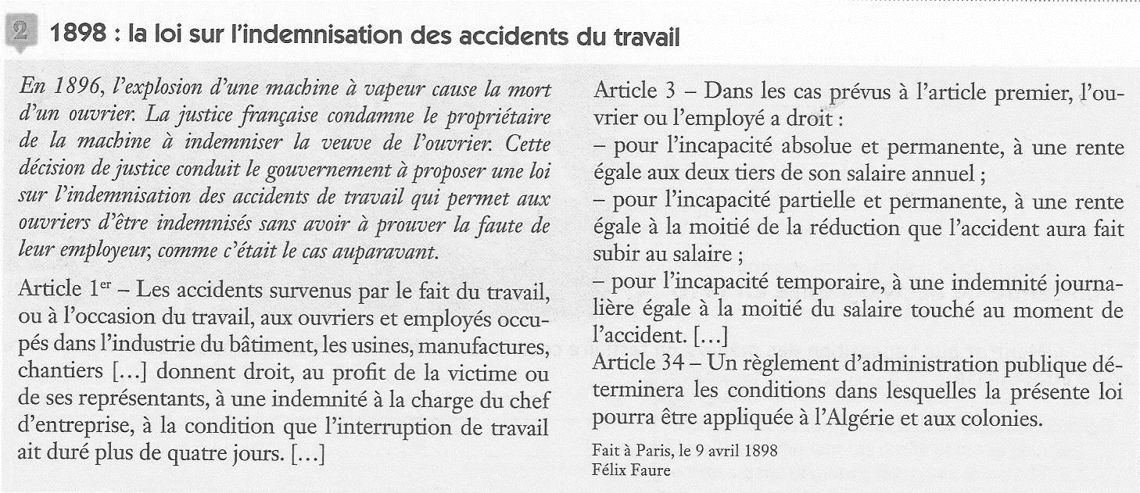

**Document 16 : Les accords Matignon (1936)**

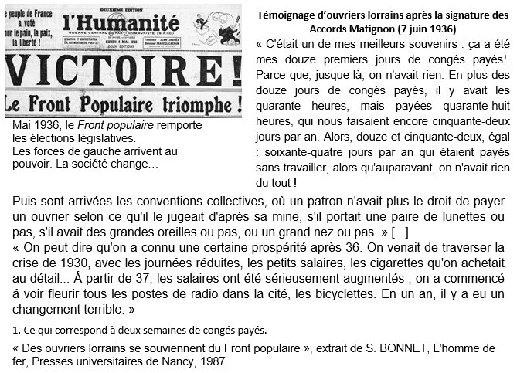

<https://drive.google.com/file/d/1BJagH7suIxVxRlhb-V63xZrcdB--V5AK/view?usp=sharing>

Proposition à partir du corpus distribué. Approche en classe inversée.

**⌛Travail à faire à la maison. Découvrir la leçon avec un MP3 et prendre des notes.**

**http://stream.edupole.net/vod/NATHAN/eduplateforme/9782091671314/Hist_Th1_Cours3.mp3**

**🖉**

Prise de notes

Vérification de la leçon découverte

Temps collectif

Faire appréhender aux élèves les conquêtes sociales par ces acteurs dans un laps de temps contraint, autour de leurs revendications, de leurs luttes, des avancées sociales obtenues, des lois.

Problématisation possible « Comment les acteurs du monde du travail ont-ils participé aux transformations sociales en France et dans les colonies entre 1800 et 1950 ?

**------------------------------------------------------------------------------------------------------------------------------------------------------------------------------------------------------------------------------------------------------------------------------------------------------------------------------------------------------------------------------------------------------------------------------------------------------------------------------------------------------------------------------------------------------------------------------------------------------------------------------------------------------------------------------------------------------**

**------------------------------------------------------------------------------------------------------------------------------------------------------------------------------------------------------------------------------------------------------------------------------------------------------------------------------------------------------------------------------------------------------------------------------------------------------------------------------------------------------------------------------------------------------------------------------------------------------------------------------------------------------------------------------------------------------**

Scénarisation possible pour réinvestir les documents du corpus. Mobilisation des ressources internes (connaissances, sa culture, sa maîtrise de l’outil numérique…) et des ressources externes (ressources documentaires, apports de documents, aide méthodologique pour l’affiche…) pour faire comprendre les conquêtes sociales.

**MISSION**

A l’occasion des 125 ans de la création de la C.G.T., le syndicat des travailleurs décide de projeter un diaporama sur les transformations de la société français du XIXe à la 1re moitié du XXe siècle. Montez ce diaporama sur le thème des conquêtes sociales depuis 1800 à 1950 à partir des ressources documentaires. Indicateurs de réussite : mise en page, sélection et intégration des documents, analyse des documents retenus, une affiche commentée, présentation du diaporama à l’oral.

Autres outils de réussite :

* Tous les documents sont disponibles sur partage classe.
* Apport méthodologique pour la lecture de l’affiche.

**Méthodologie : Lire une affiche**

-Etablir le commanditaire de l’affiche.

-Thème abordé.

-Destinataire ?

-Quelle date et pourquoi ?

-Décrire l’image : éléments vus, informations lues.

-Proposer une analyse explicative. Pourquoi tel élément ?

-Quel message veut faire passer cette affiche ?

* Conseils de réalisation : le diaporama doit comporter plusieurs diapositives avec un titre, un document, une explication rapide qui montre le lien entre le document et le thème étudié. Il doit être chronologique.
* Diapositive projetée (Le diaporama c’est…/ce n’est pas…) :

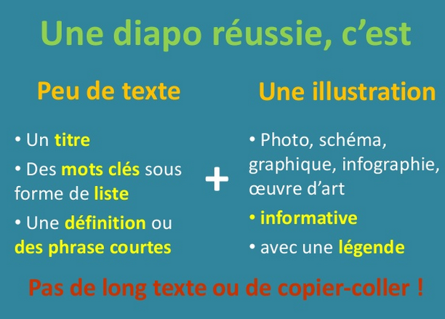 

* Une grille d’évaluation du diaporama distribuée (ou une échelle descriptive).

En plus du professeur, chaque binôme peut évaluer le diaporama d’un autre binôme en cochant dans la grille ci–dessous l’évaluation pour chaque critère.

Noms du binôme évalué : ………………………………………………………………………….

Noms du binôme évaluateur : ………………………………………………………………………

|  |  |  |  |  |  |  |
| --- | --- | --- | --- | --- | --- | --- |
| **Critères** | **Eval.** | **MI** | **MF** | **MS** | **TBM** | **Commentaire** |
| Les diapositives sont lisibles.  Efforts dans la mise en page du diaporama. Orthographe, grammaire maîtrisées. | Elèves |  |  |  |  |  |
| Prof. |  |  |  |  |
| Les consignes dans la mission sont respectées  (documents insérés, sujet des transformations de la société compris, commentaire écrit ou oral…) | Elèves |  |  |  |  |
| Prof. |  |  |  |  |
| Transformations sociales dégagées entre 1800-1950 (classement chronologique, organisation de la sélection, acteurs, événements soulignés) | Elèves |  |  |  |  |
| Prof. |  |  |  |  |
| Prise de paroles (maîtrise de soi, temps de paroles, voix, gestes parasites…) | Elèves |  |  |  |  |
| Prof. |  |  |  |  |

**MI**: maîtrise insuffisante **MF** : maîtrise fragile **MS** : maîtrise satisfaisante **TBM** : très bonne maîtrise

**PROLONGEMENT**

* **Réinvestir en AP ce thème d’Histoire autour d’un savoir-faire.**

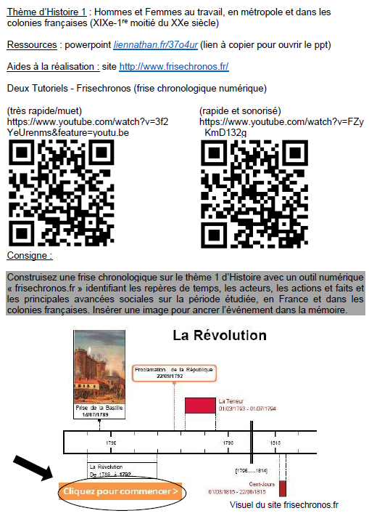

* **Programme en EMC « Egaux et fraternels ». Ce thème d’Histoire peut servir de lien introductif (ex : Tableau de Jules Adler étudié, Tableau de Biard).**
* **Programme en Français : GTI sur le monde ouvrier à travers la littérature et les Arts XIXe-XXe siècle. Itinéraires romanesques, L’invention et l’imaginaire.**
* **Chef d’œuvre : réalisation d’un objet dans un champ professionnel, histoire autour du métier (évolution, outils…).**